**Отчет ТОС «Заречный»**

**о проведенной работе за 2024 год.**

В данном отчёте представлена информация о деятельности Территориального общественного самоуправления (ТОС) "Заречный" за прошедший год. Основные направления работы включают организацию досуга жителей, развитие инфраструктуры, участие в программах по благоустройству, а также взаимодействие с местной администрацией и общественными организациями.

**1. Основные достижения**

1.1. Организация мероприятий, участие в мероприятиях Усть-Абаканского поссовета.

В течение года было проведено и принято участие в 30 мероприятиях для жителей рп. Усть-Абакан, ТОС «Заречный», включая:

- празднование 115-летнего юбилея Усть-Абакана;

- акции для детей, молодежи и старшего поколения;

- тематические встречи для старшего поколения;

- экоакции по благоустройству территорий.

1.2. Участие в социальных проектах.

ТОС "Заречный" стал участником социального проекта:

- "Лучшая инициатива органов ТОС"! В номинации "Самый дружный";

- Инициативы по поддержке ветеранов и пожилых людей.

**2. Взаимодействие с жителями**

Общение с жителями осуществлялось через регулярные собрания, встречи.

2.1. Опросы и их результаты

Опросы показали, что:

- 85% жителей довольны проведёнными мероприятиями;

- 90% считают важным участие ТОС в благоустройстве;

- существуют пожелания по увеличению количества досуговых мероприятий для старшего поколения.

**3. Поддержка со стороны администрации**

В течение года было установлено тесное сотрудничество с администрацией Усть-Абаканского поссовета. Это сотрудничество включало:

- поддержку в финансовых вопросах для реализации проектов;

- совместные мероприятия, направленные на развитие общественной инфраструктуры;

- консультации по вопросам благоустройства и организации мероприятий.

**4. Проблемные моменты**

Не смотря на достижения, был выделен ряд проблем:

- необходимость в повышении вовлеченности молодежи в деятельность ТОС;

- потребность в улучшении коммуникаций с жителями.

**5. Планы на следующий год**

- Увеличение количества мероприятий, нацеленных на старшее поколение.

- Продолжение работы по благоустройству и озеленению.

- Проведение активных информационных кампаний по повышению осведомленности населения о различных программах и инициативе ТОС.

**Заключение**

Годовая деятельность ТОС "Заречный" показала значительные результаты в организации досуга, улучшении инфраструктуры и взаимодействии с жителями. Проделанная работа создаёт основу для дальнейшего развития. С учётом повышенных требований и пожеланий населения, дальнейшее сотрудничество с местной администрацией будет способствовать решению актуальных вопросов и задач.

***Акция «Чистое село»***

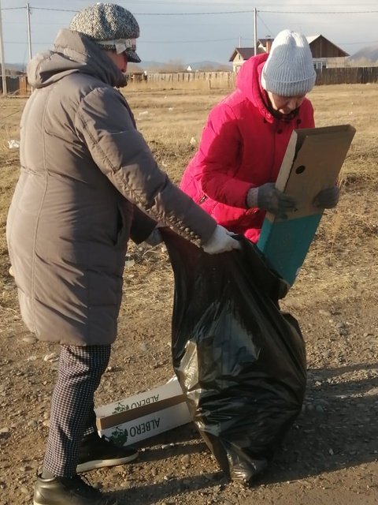Хорошей традицией стали субботники по уборке территорий ранней весной и осенью. Убираются остатки прошлогодней листвы, опиливаются сухие ветки деревьев и кустарников. Актив ТОС совместно с сотрудниками СДК «Подхоз» и активными жителями организует и проводит сбор мусора на территории общего пользования. Вывоз мусора осуществляет Администрация Усть-Абаканского поссовета.

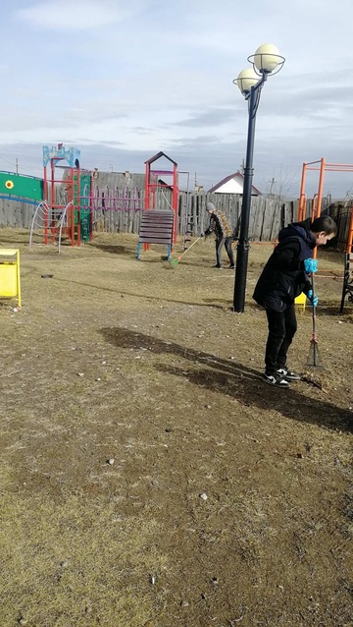

***«Широкая масленица»***

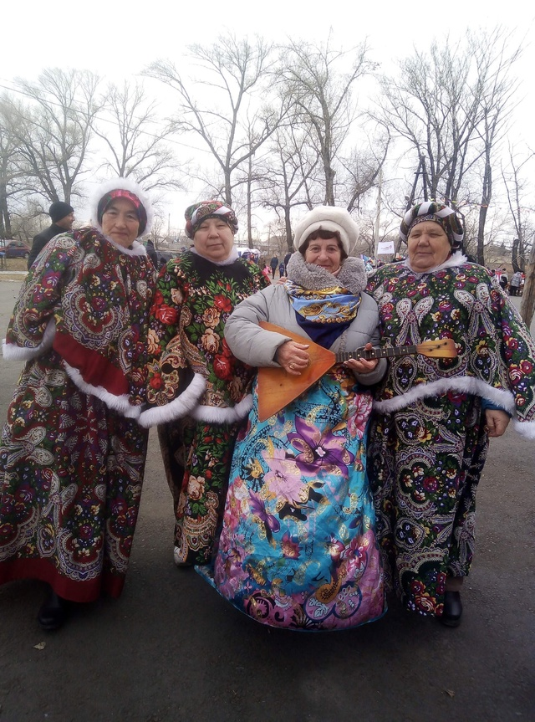17 марта члены ТОС «Заречный» приняли активное участие в театрализованном представлении «Гуляй масленица». ТОС «Заречный» уже давно является постоянным участником многих торжеств, проводимых в посёлке. Несмотря на погоду, мероприятие получилось ярким, веселым и отличалось большим размахом. Вот и в этот раз песни в исполнении вокальной группы «Рябинушка» сопровождали всю праздничную программу, создавая настроение и задавая тон празднику. Зрители активно подпевали, а сами певцы старались каждое выступление сопровождать плясками, в которых с удовольствием принимали участие и дети, и взрослые.

**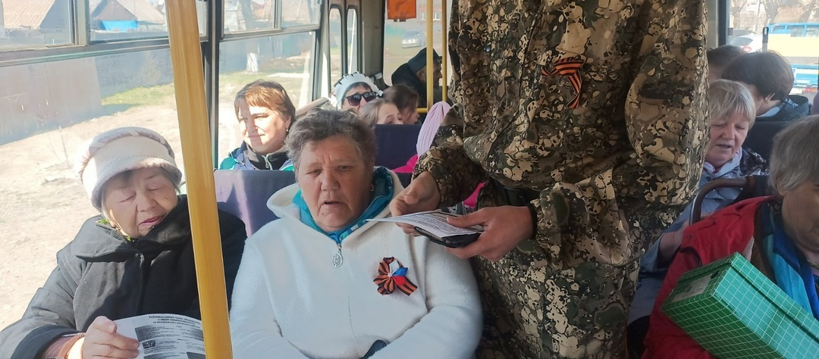*Акция "Георгиевская ленточка"***

Совместно со студентами филиала ХПК провели акцию «Георгиевская ленточка». Знаком акции является так называемая «Георгиевская ленточка», цветовая гамма которой хорошо известна каждому. Она использовалась при создании одной из главных наград Великой Отечественной войны – «Ордена Славы».

Главная цель акции – не дать забыть молодому поколению, кто и какой ценой выиграл самую страшную войну прошлого века, чьими наследниками мы остаемся, чем и кем должны гордиться, о ком помнить.

***Выездной концерт к 9 мая***

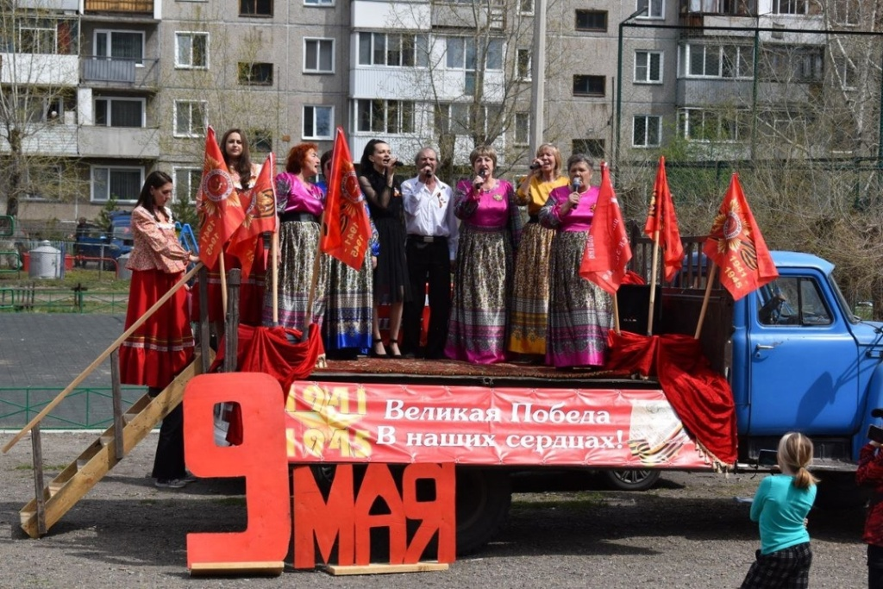

4 мая члены ТОС "Заречный" в составе вокальный группы "Рябинушка" совместно с СДК "Подхоз", КДЦ "Имидж" и администрацией Усть-Абаканского поссовета приняли участие в выездном концерте ко Дню Победы.

***Акция добра на дому "Поздравление труженика тыла"***

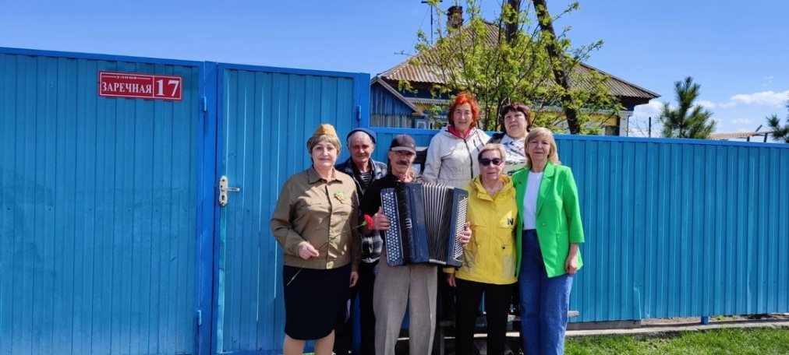 В преддверии празднования Великой Победы члены ТОС «Заречный» посетили на дому тружеников тыла и вручили им памятные подарки.

*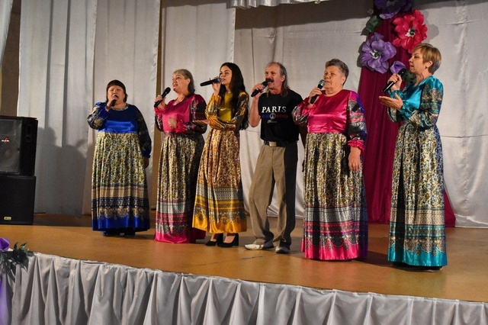****Концертная программа, посвященная Дню химика***

31 мая в "КДЦ Имидж" прошла встреча работников-ветеранов Гидролизного завода, посвященная Дню химика! Это была встреча, наполненная воспоминаниями о годах дружбы и совместного труда. Члены ТОС «Заречный» присоединились к поздравлениям.

***«Россия - это мы!»****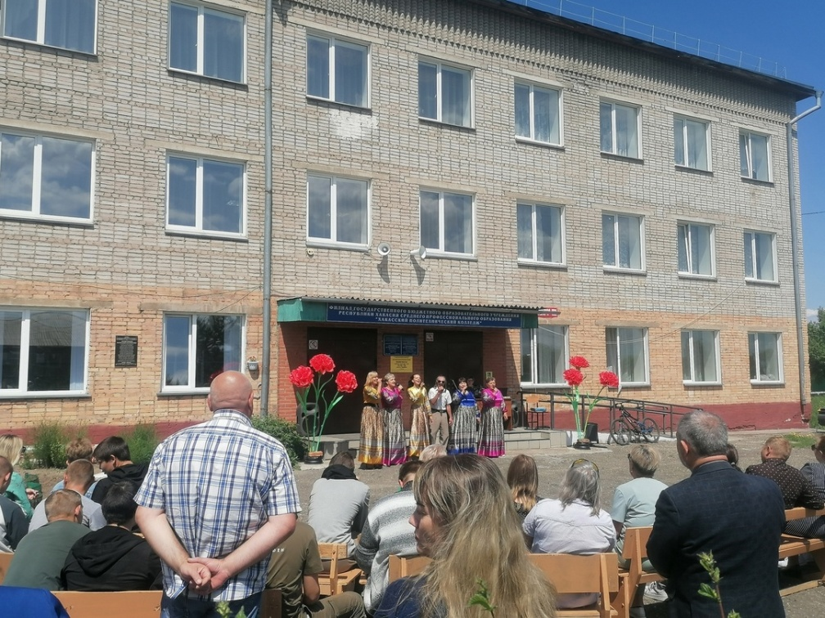*

11 июня в филиале Хакасского политехнического колледжа активисты ТОС "Заречный" в составе группы "Рябинушка" провели праздничный концерт «Россия - это мы!»

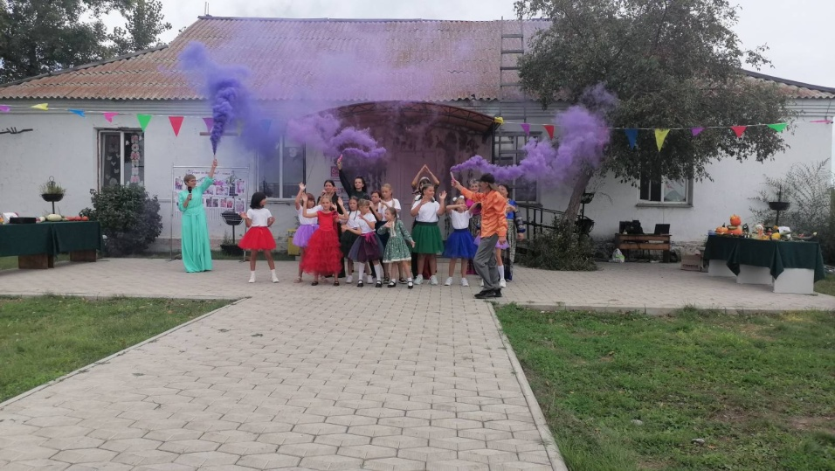***Концертная программа на День посёлка***

На территории ТОС "Заречный" 25 августа прошёл цикл мероприятий в рамках празднования Дня села. На площади СДК состоялся праздничный концерт "Край родной, любимый край". Для сельчан выступали коллективы СДК «Подхоз», постоянным участником по традиции является группа «Рябинушка».